中國文化大學教育部高教深耕計畫計畫成果紀錄表

子計畫 | B2-1強化學生安全意識及自我防護應變能力
具體作法 | 學校建構韌性校園以面對外在環境(含天災、疫情等)衝擊之策略(含永續發展)  1.辦理韌性校園/校園安全宣導講座  2.建構雲端防災教學環境  3.製作教材強化資安概念
主題 | 建構韌性校園宣導講座：112學年度第1學期校園安全暨國防講座
內容  （活動內容簡述/執行成效） | 主辦單位：學務處軍訓室  活動日期：112年11月7日1300時至1500時  活動地點：大恩館1樓104國際會議廳  主 講 者：張延廷博士  參與人數：131人（教師4人、學生129人、行政人員 人、校外 人）  內 容：大國陰影下臺灣何去何從？  執行成效：著重點於國際大環境變化、印太區域爭霸、制度及價值體系對壘、台灣地緣安全角色及中共對台動武須面臨的風險等，提升學生國際觀。
活動照片  (檔案大小以不超過2M為限) | 活動照片電子檔名稱  (請用英數檔名) | 活動照片內容說明(每張20字內)
 | 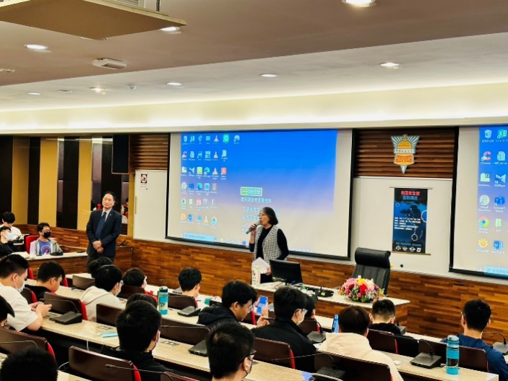  1107講座紀實_231116_7 | 林生輔組長永芳介紹講師張延廷博士。
 | 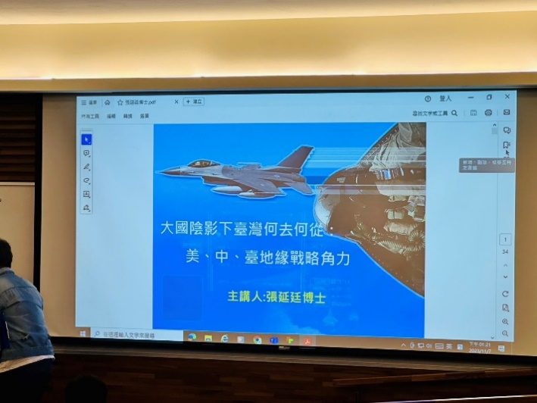  1107講座紀實_231116_6 | 張延廷博士講授簡報主題。
 | 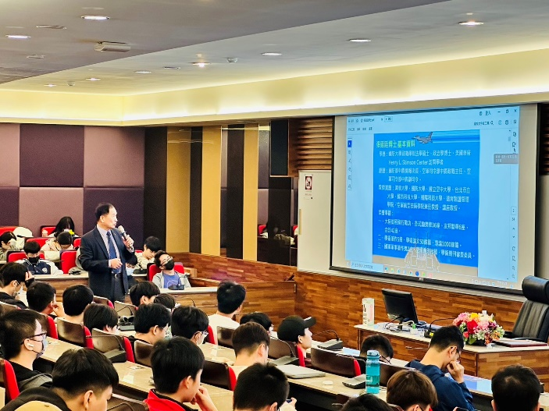  1107講座紀實_231116_5 | 張延廷博士講授過程。
 | 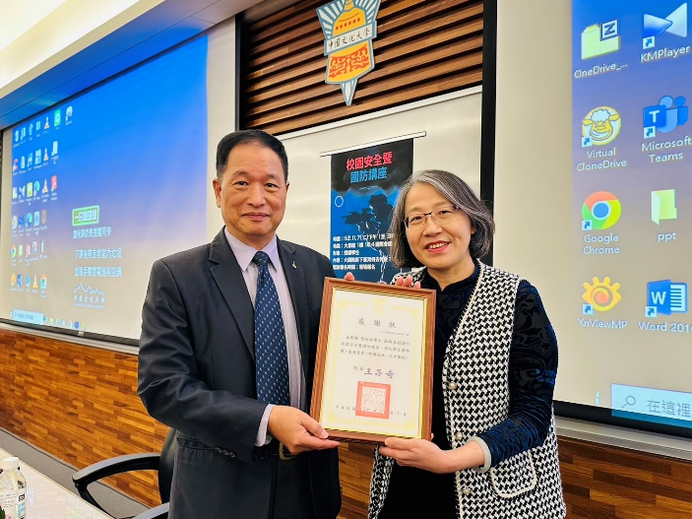  1107講座紀實_231116_4 | 林生輔組長永芳頒發感謝狀予講師張延廷博士。
備註：活動照片請附上原始照片一併回傳
附件檔案 | 附件檔案名稱  (請用英數檔名) | 附件名稱

